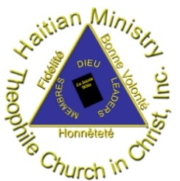
PROGRAMME MENSUEL MONTHLY PROGRAM
MAI MAY
2021
930 Custer Ave, S.E. Atlanta, Georgia 30316. Tel: (404) 624-9432
www.theophilechurch.com www.hmtcc.org

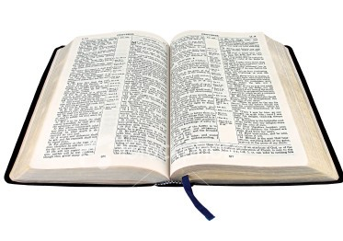
Theme et Verset du mois de Mai Theme and Verse of the month of May

HAPPY FAMILY / HAPPY CHURCH

LE PLAN ORIGINAL DE DIEU POUR LA FAMILLE FONCTIONNE TOUJOURS!
GOD’S ORIGINAL PLAN FOR THE FAMILY STILL WORKS!
« C'est pourquoi l'homme quittera son père et sa mère, et s'attachera à sa femme, et ils deviendront une seule chair. » Genèse 2:24
" That is why a man leaves his father and mother and is united to his wife, and they become one flesh." Genesis 2:24
’ODD

DATE MESSAGE EN CRÉOLE ENGLISH SERMON
1er Dim / 1rst Sunday (2 Mai) | Rev. Dr. Jean Billy Beaufils  Family Forum ( Phone Line) 3:00 Pm |  | Rev. Joel Buissereth, D.CEd  Family Forum ( Phone Line) 3:00 Pm
2ième Dim / 2nd Sunday (9 Mai) | Rev. Dr. Jean Billy Beaufils  Fête des Mères |  | Brother Gregory Lafortune  Mother’s Day
3ième Dim / 3rd Sunday (16 Mai) | Rev. Dr. Jean Billy Beaufils  Family Forum ( Phone Line) 3:00 Pm |  | Rev. Aquilas Zéphir  Family Forum ( Phone Line) 3:00 Pm
4ième Dim / 4th Sunday (23 Mai) | Rev. Dr. Jean Billy Beaufils |  | Rev. Samuel Buissereth
5ieme Dim /5th Sunday (30 Mai) | Rev. Dr. Jean Billy Beaufils  Family Forum ( Phone Line) 3:00 Pm |  | Brother Yves Kirk Beaugé  Family Forum ( Phone Line) 3:00 Pm
Children Ministry Meditation |  | Rev. Aquilas Zéphir / Bro. Jeff A. Joseph

DATE DIRIGEANT MEDITATION

Mercredi 5 Mai 2021 | Sr. Maude Tercy | Ev. Lionel Vernet
Mercredi 12 Mai 2021 | Sr. Roseline Louissaint | Fr. Laurore Hérard
Mercredi 19 Mai 2021 | Sr. Camélite Bouloute | Rev. Dr Roland Joseph
Mercredi 26 Mai 2021 | Sr. Roselle Joseph | Dia. Milaire Beaugé
AUTRES ACTIVITÉS / PRIÈRES / ÉTUDES & RÉUNIONS
Chaque Mercredi soir (7 :00PM – 9 :00PM) | Sr Yveline Hérard | Rev Roland Joseph
Samedi 1 Mai (Jeûne) | Dirigeant: Dia Camilary Fénélon | Messager: Dia Milaire Beaugé
Cri de Minuit Vendredi 21 Mai 2021 | 8:00- 1200 Am (Phone line) | Comité de Prière
Dimanche 2 Mai (3 :00 – 5: 00 Pm) | Family Forum on Phone Line | (848)220-3300 Access code 237890#
Dimanche 16 Mai (3 :00 – 5: 00 Pm) | Family Forum on Phone Line | (848)220-3300 Access code 237890#
Dimanche 30 Mai (3 :00 – 5: 00 Pm) | Family Forum on Phone Line | (848)220-3300 Access code 237890#
Samedi 6 Juin (Jeûne) | Dirigeante: Sr Anita Charlestin | Messager : Rev. Jean Yves Tercy

Phone line for Prayer Service, Bible Study & Family Forum : (848)220-3300 Access code 237890#

